Tamara Nicole Rodríguez Luna
Jeffrey Daniel Leiva Cascante.
Instituto Tecnológico de Costa Rica
IC-5821 Requerimientos de Software
Tarea 05 y 06.
09 de mayo del 2023.
Profesor: Luis Montoya Poitevien.
Tabla de contenidos
Portada 1
Tabla de contenidos 2
Diagramas de clases 3
Diagramas de secuencia 4
Diagramas de actividad 8

- Diagrama de clases del sistema autenticador.
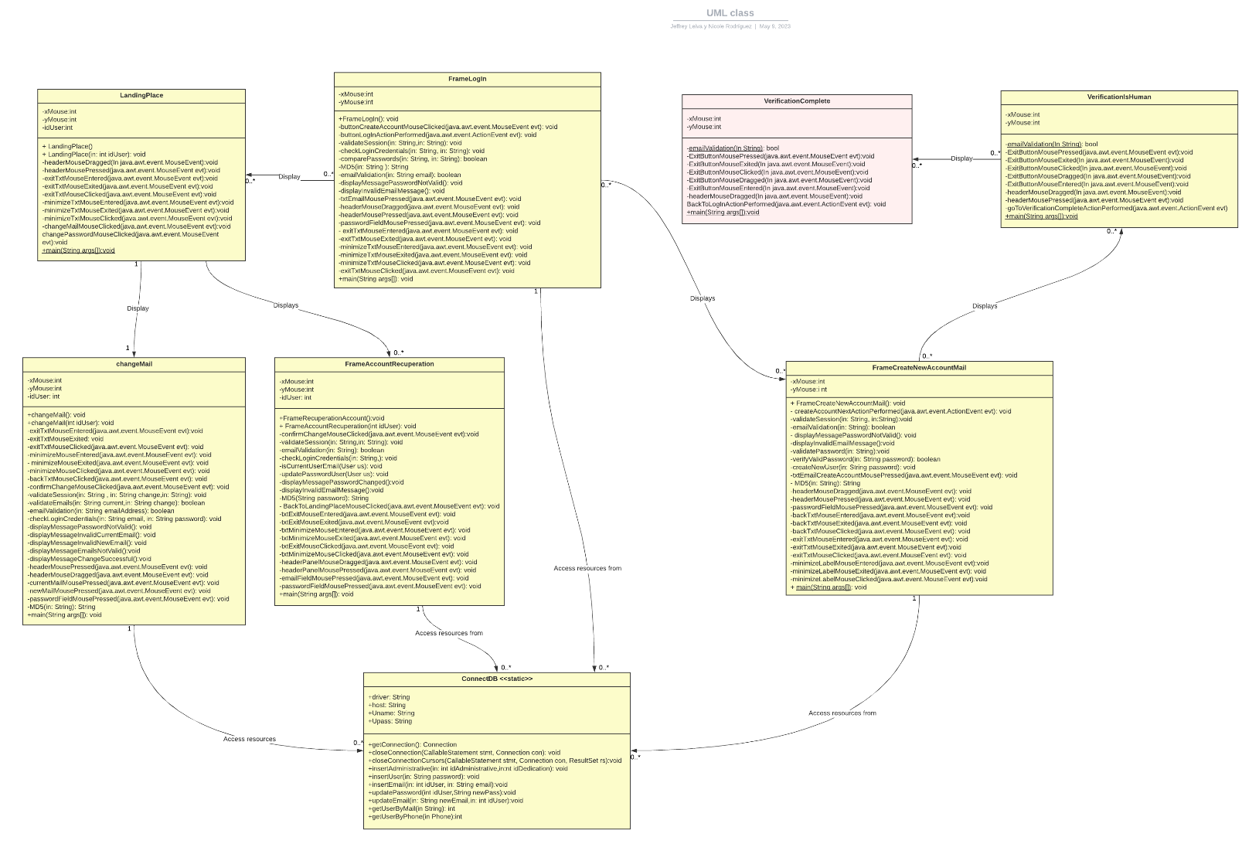

- Diagramas de secuencia.
- Diagrama de secuencia de acceso al sistema autenticador.
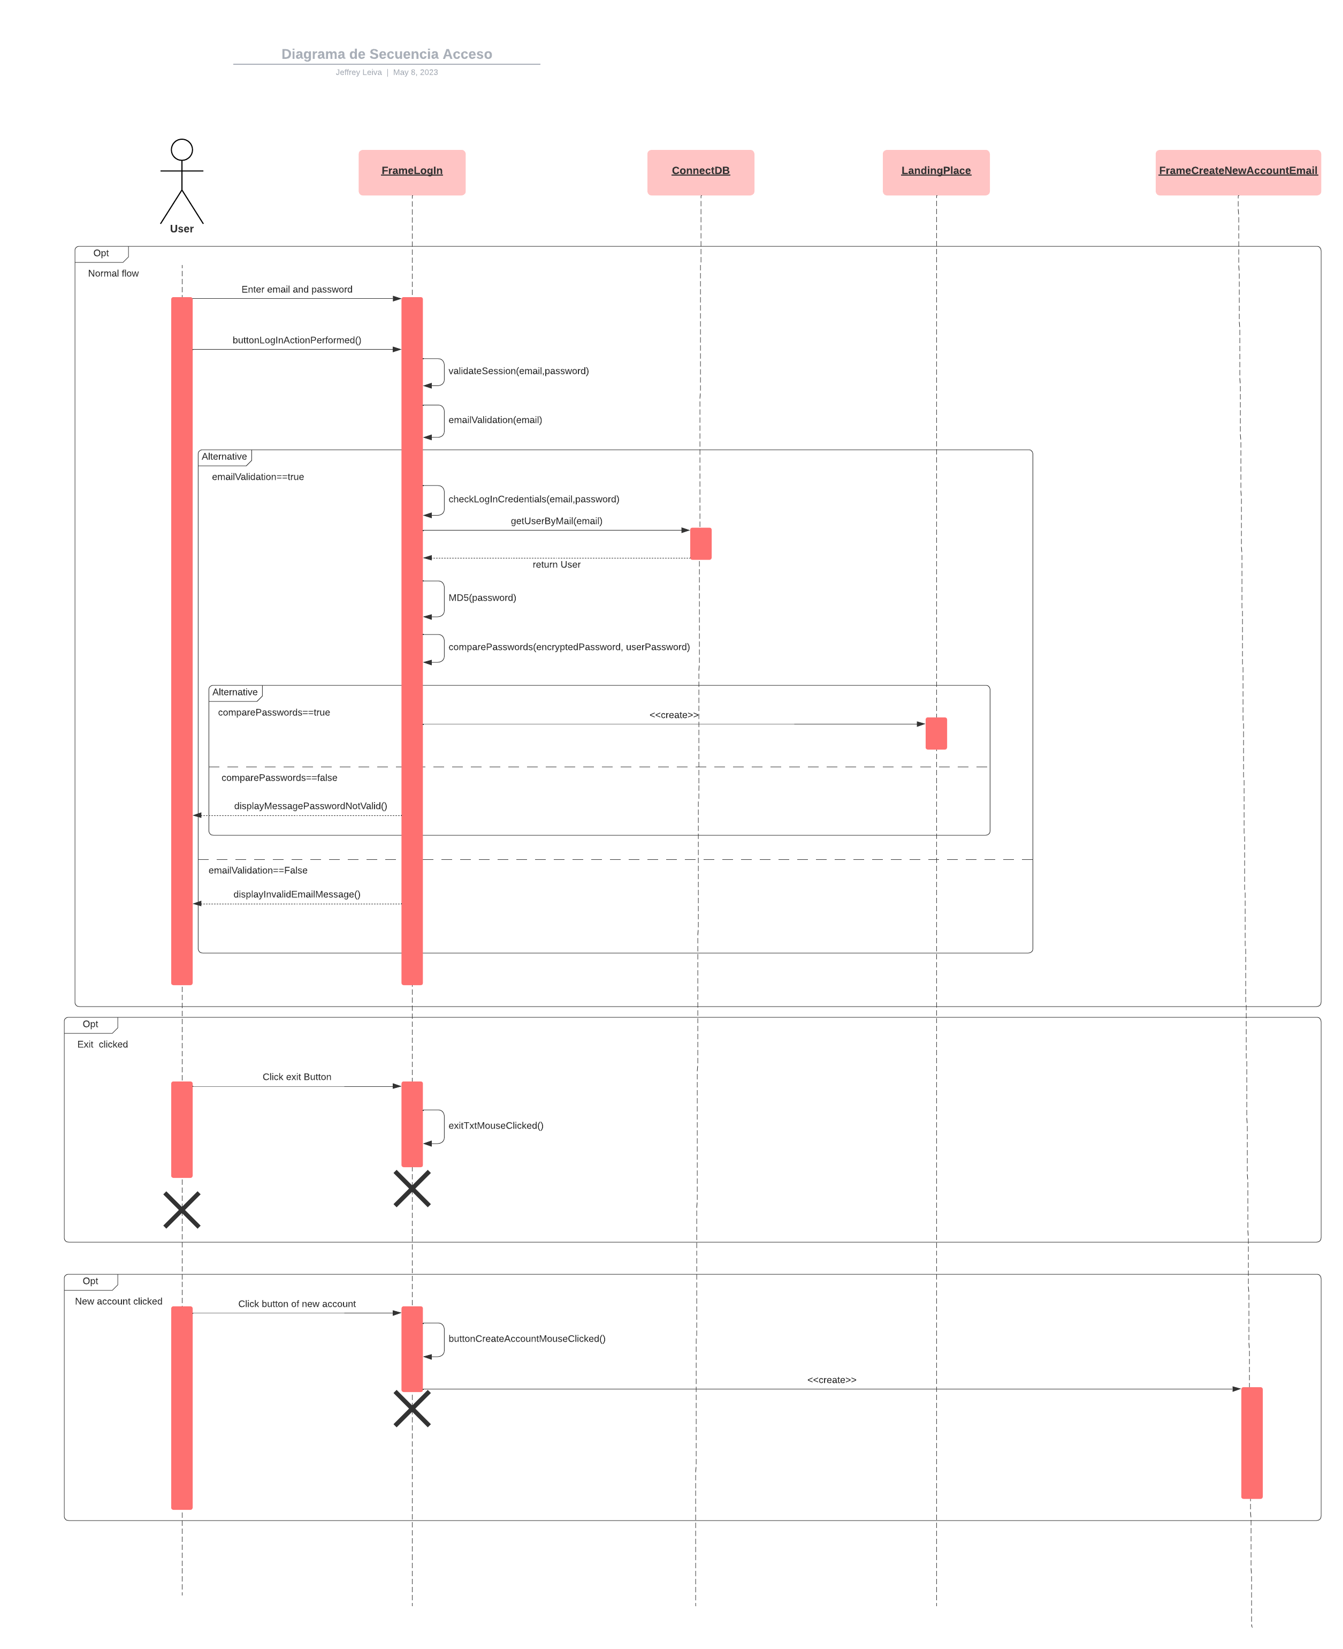

- Diagrama de secuencia de registro del sistema autenticador.
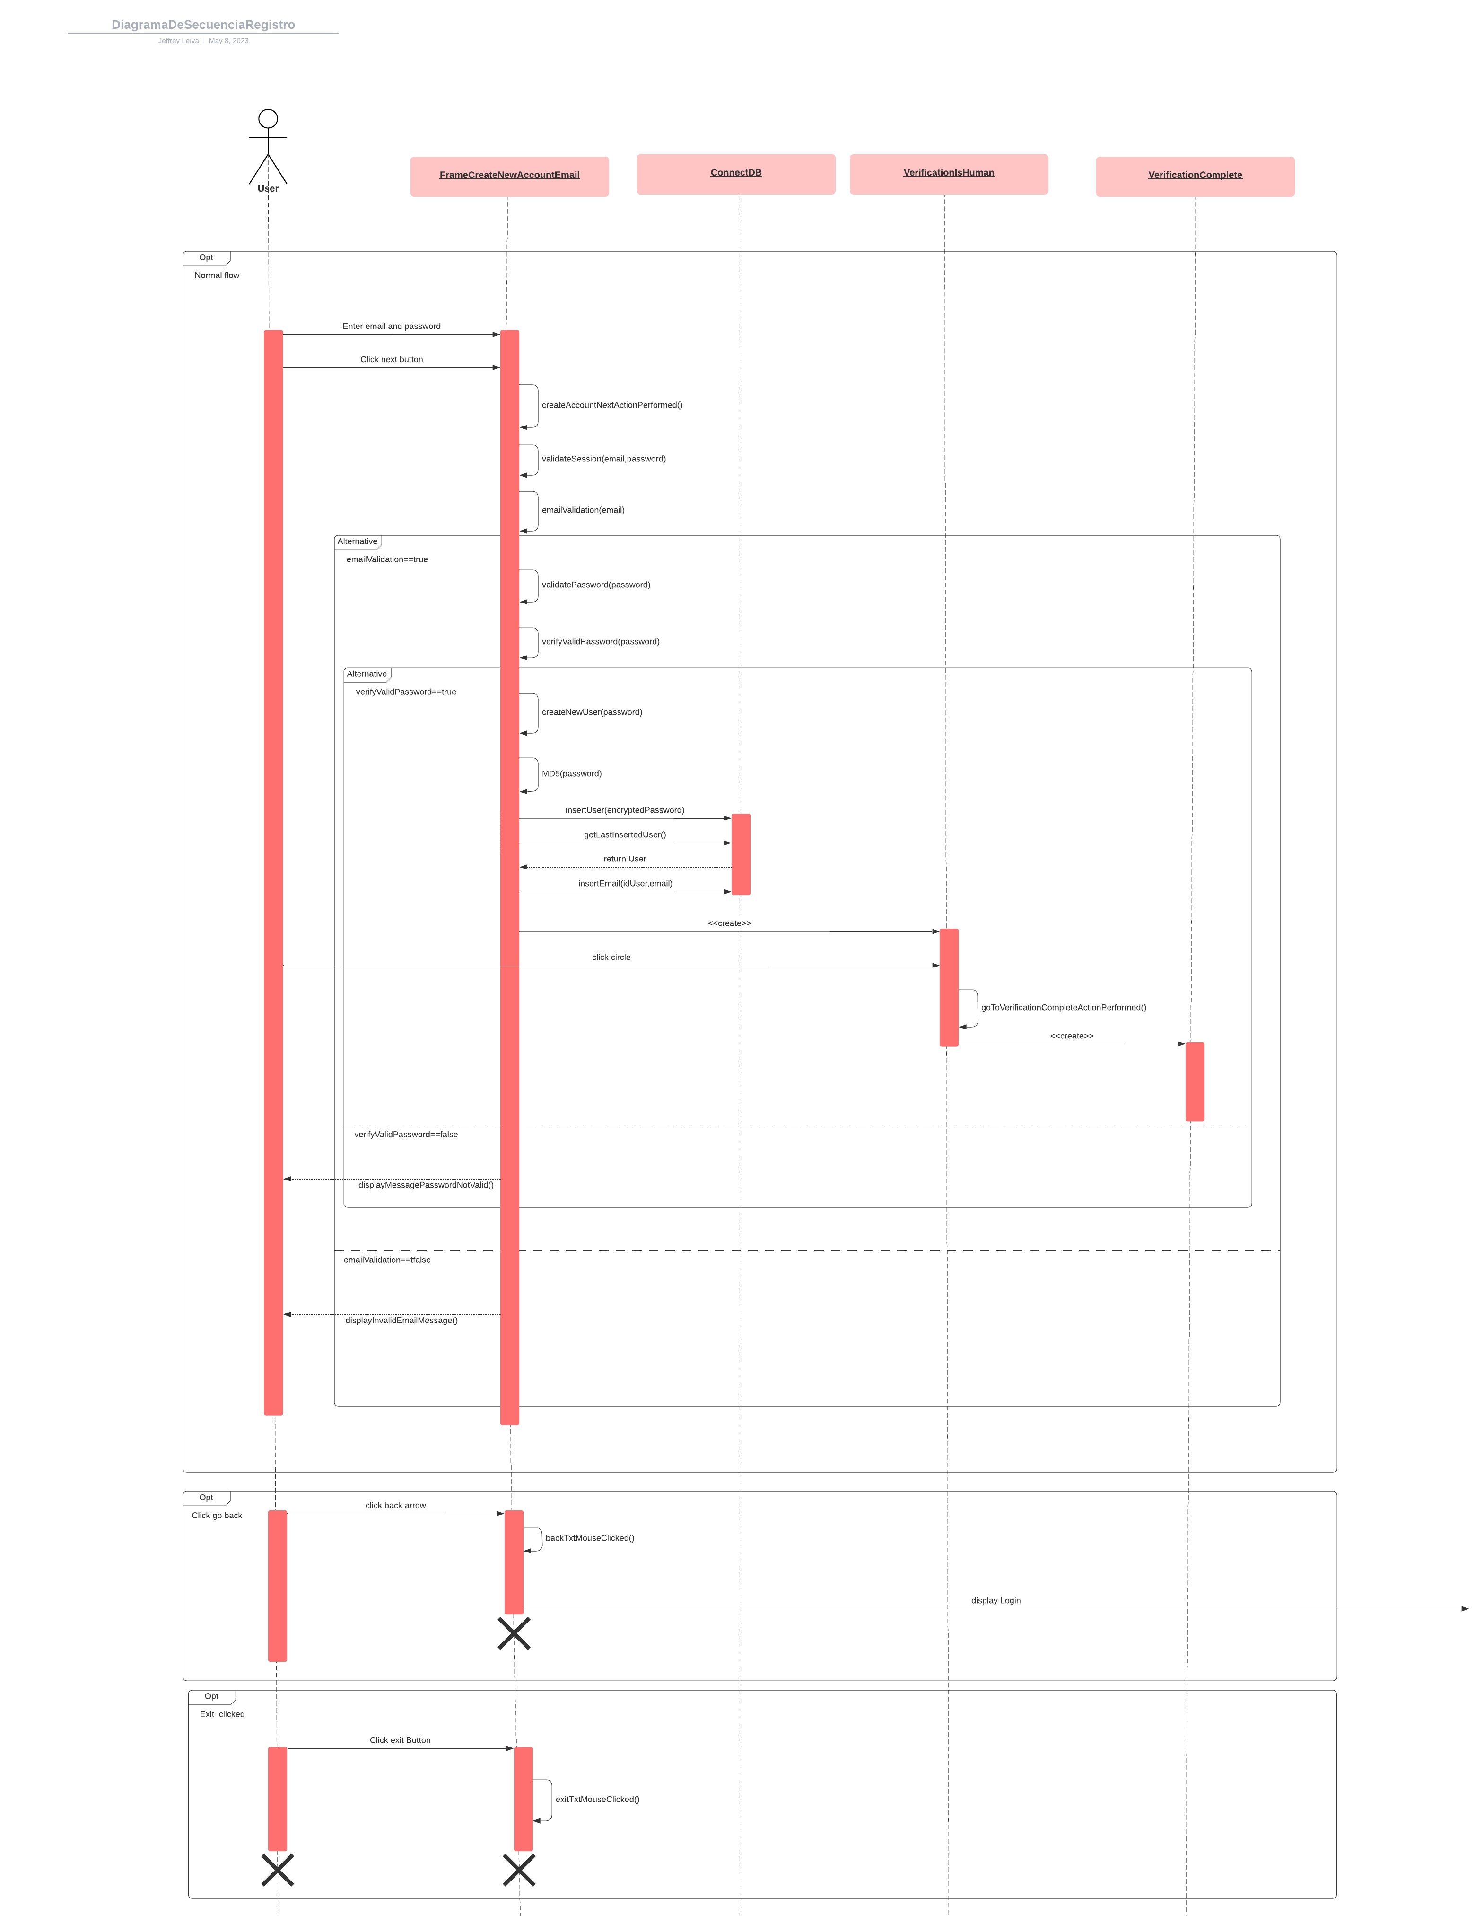
- Diagrama de secuencia de cambio de contraseña del sistema autenticador.
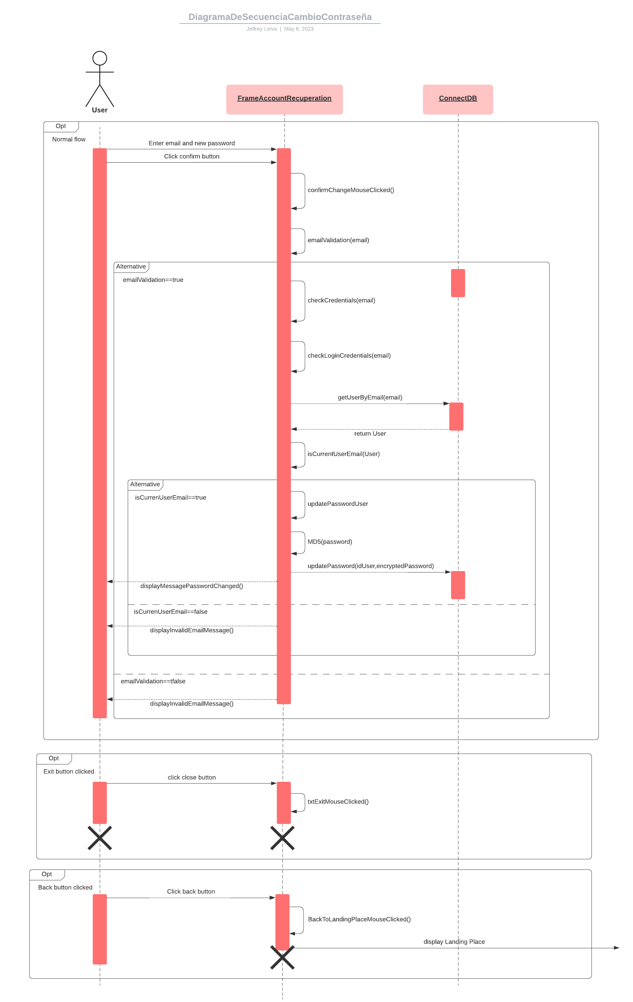
- Diagrama de secuencia de Administrar cuenta del sistema autenticador.
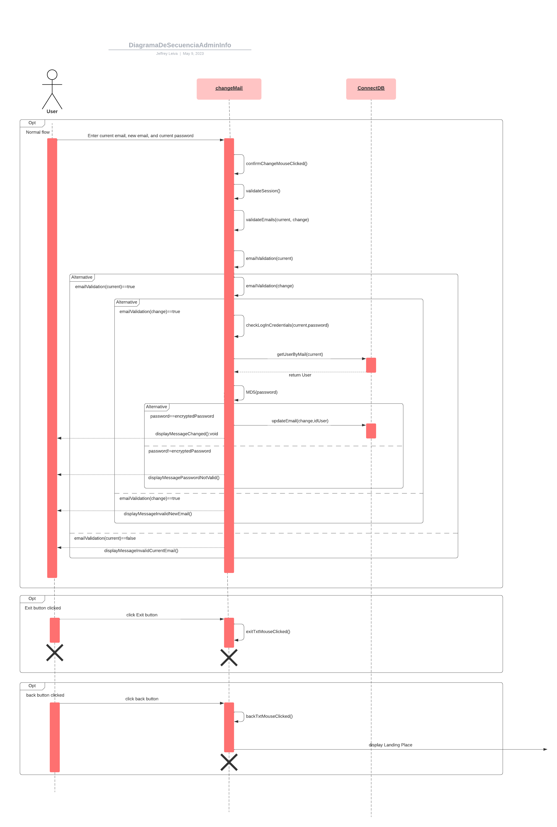
- Diagramas de actividad.
  - Diagrama de actividad de acceso del sistema autenticador.
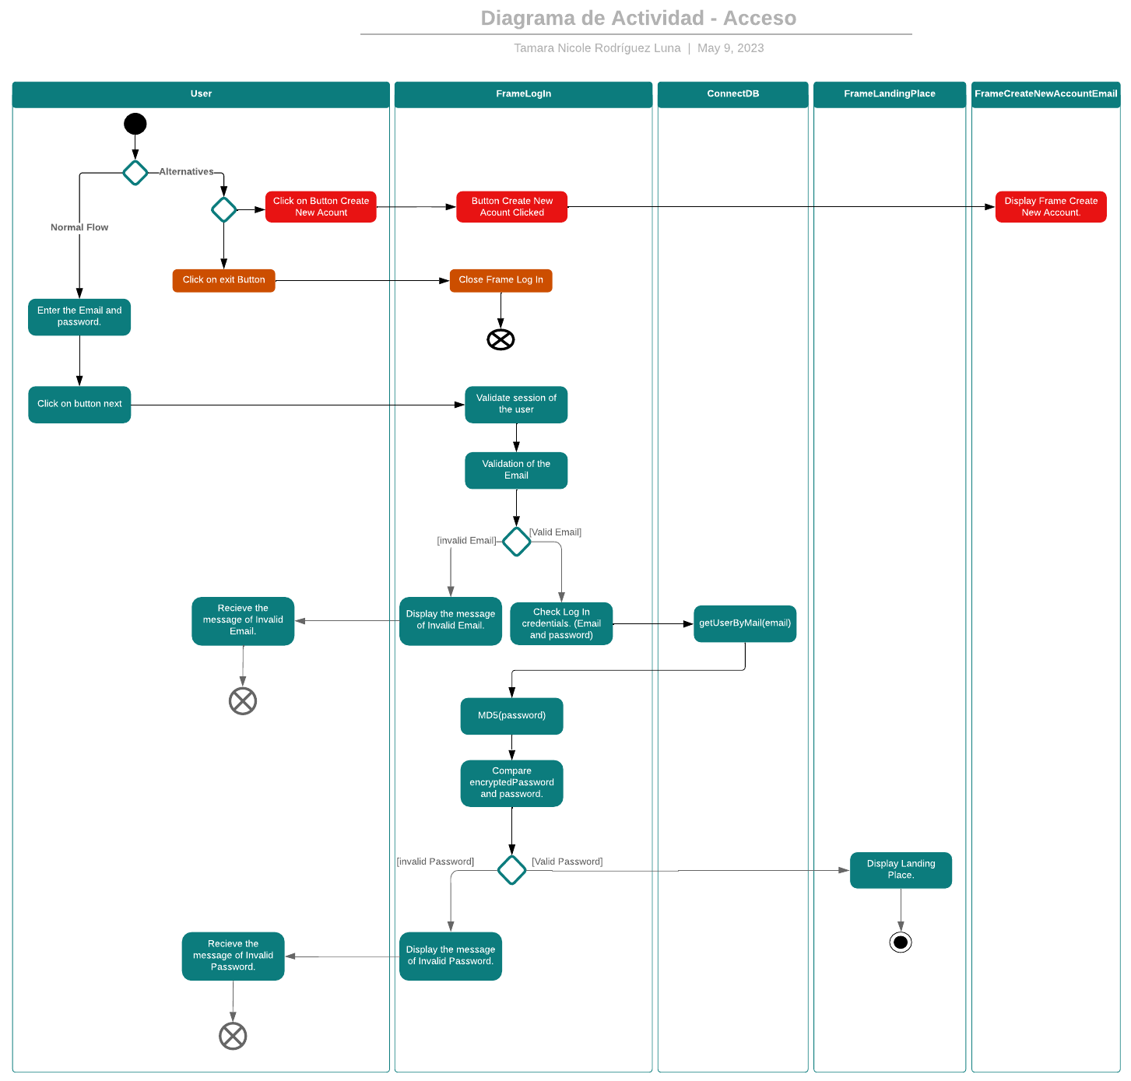
  - Diagrama de actividad de registro del sistema autenticador.
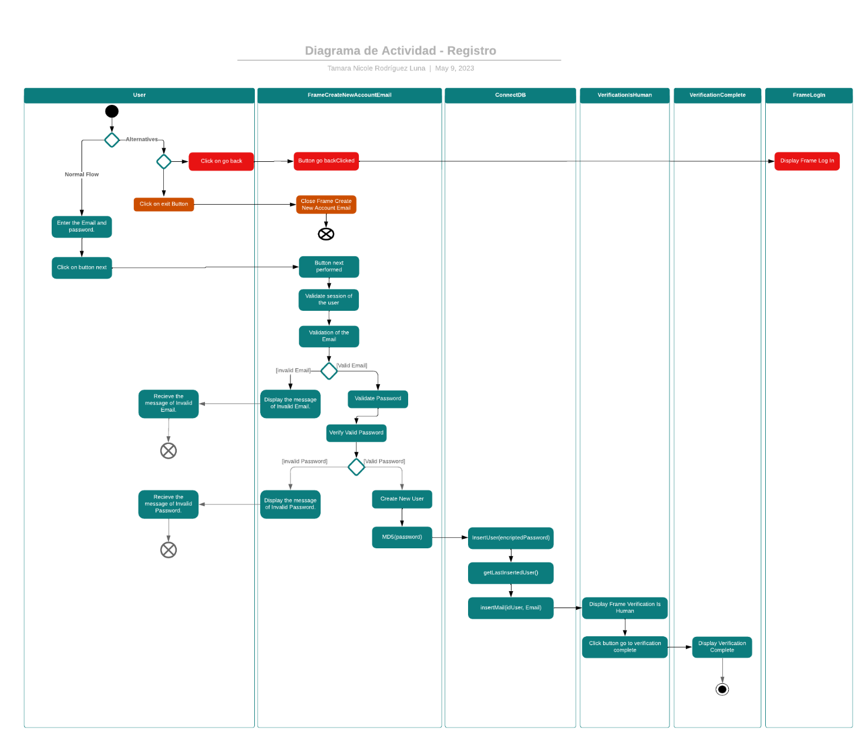
  - Diagrama de actividad de Cambio de contraseña del sistema autenticador.
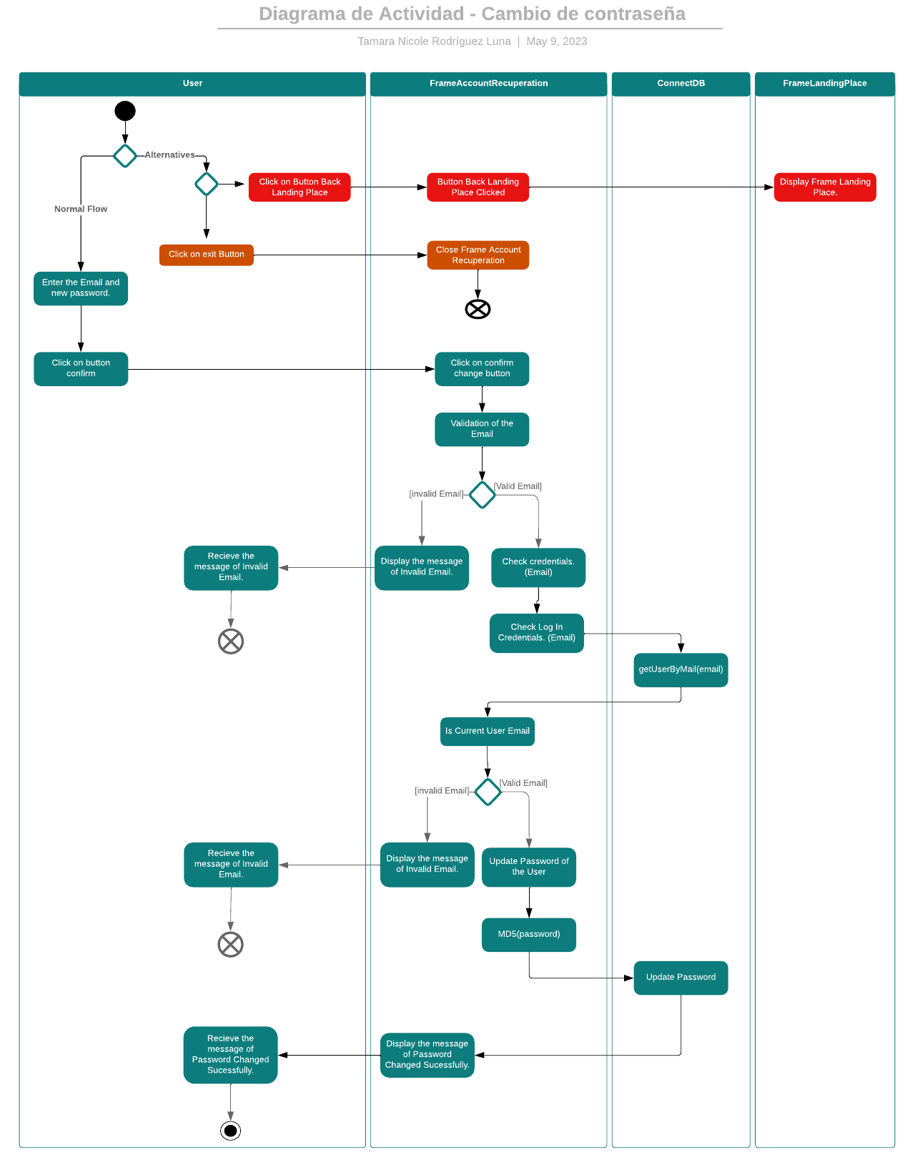
  - Diagrama de actividad de Administración de la cuenta del sistema autenticador.
